**ПЕРВОЕ ВЫСШЕЕ ТЕХНИЧЕСКОЕ УЧЕБНОЕ ЗАВЕДЕНИЕ РОССИИ**



**МИНИСТЕРСТВО НАУКИ И ВЫСШЕГО ОБРАЗОВАНИЯ  
РОССИЙСКОЙ ФЕДЕРАЦИИ**

**федеральное государственное бюджетное образовательное учреждение**

**высшего образования**

**Санкт-Петербургский горный университет императрицы Екатерины II**

Кафедра разработки и эксплуатации нефтяных и газовых месторождений

**ЛАБОРАТОРНАЯ РАБОТА №1**

По дисциплине Эксплуатация газовых и газоконденсатных месторождений

(наименование учебной дисциплины согласно учебному плану)

Тема работы: Использование диафрагменного расходомера

Выполнил: студент гр. НГС-20-2 Трофимов Е.В.

(шифр группы) (подпись) (Ф.И.О.)

Оценка:

Дата:

Проверил:

(должность) (подпись) (Ф.И.О.)

Санкт-Петербург 2023

**Основные расчетные формулы**:

Расход через диафрагму:

, (1)

где*С’*

 (2)

Диаметр диафрагмы:

(3)

Таблица 1. Поправочные коэффициенты

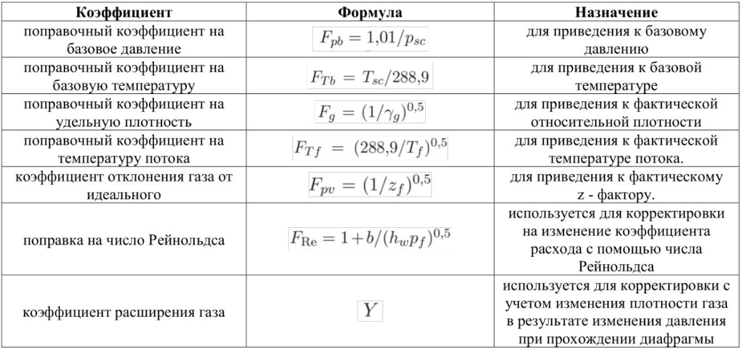

**Задача 1**

Таблица 2. Исходные данные

**

*Вычисление величин*

Из инжиниринга газовых резервуаров (приложение А)*Fb* = 569,83.

Также оттуда (приложение Б)*b* = 0,00193.

Принимая во внимание, что и из инжиниринга газовых резервуаров (приложение В) определяем, что *Y* = 0,9965.

Поправочный коэффициент на базовое давление:

Поправочный коэффициент на базовую температуру:

Поправочный коэффициент на удельную плотность:

Поправочный коэффициент на температуру потока:

Коэффициент отклонения газа от идеального:

Поправка на число Рейнольдса:

Расход через диафрагму:

**Задача 2**

Таблица 3. Исходные данные

**

*Вычисление величин*

Рассчитаем *C’*:

Тогда диаметр диафрагмы:

**Вывод:**

В результате выполнения лабораторной работы были рассчитаны расход газа, проходящего через диафрагменный расходомер с вычислением всех необходимых поправочных коэффициентов, а также решена обратная задача, в которой был определен диаметр диафрагмы при известном расходе газа через него.

**Приложение А**

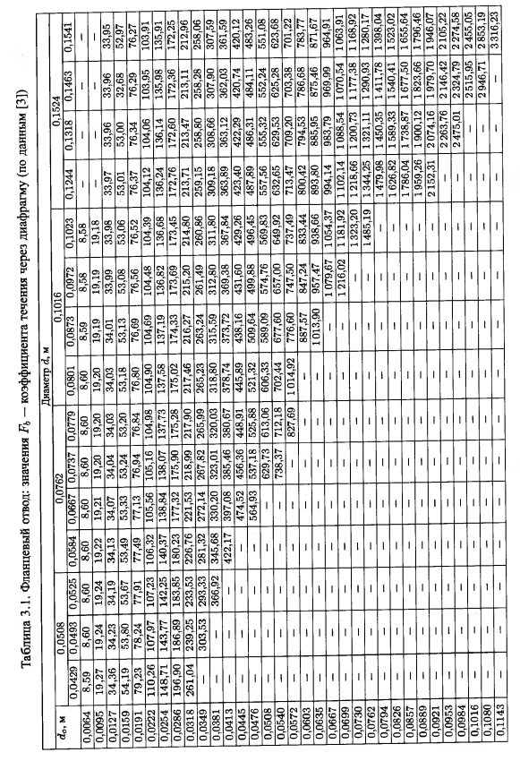

**Приложение Б**

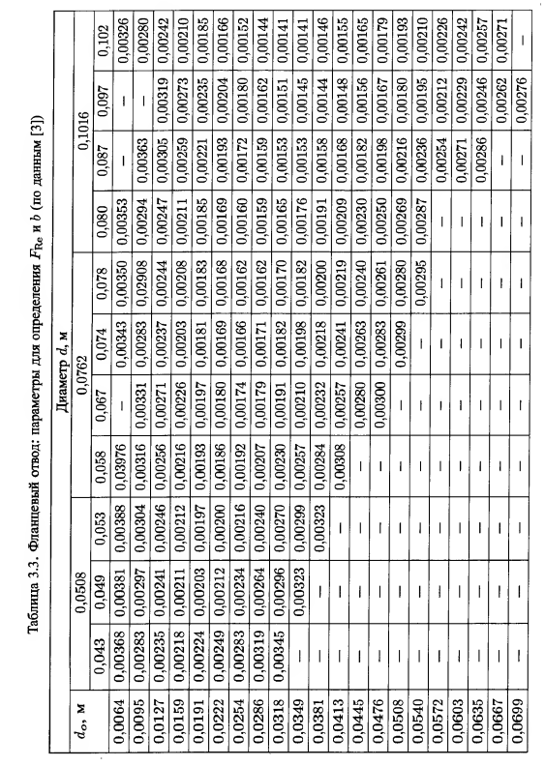

**Приложение В**

